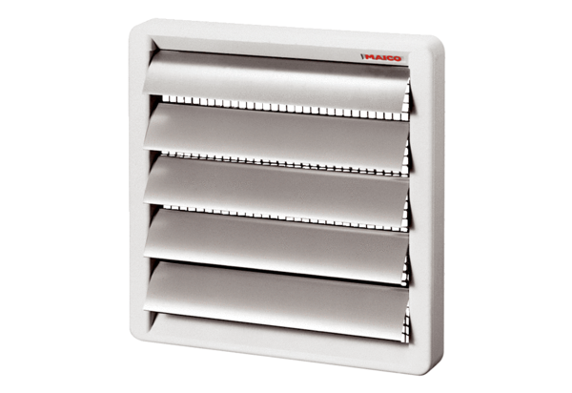Žaluzina AS 20Jedinica za pakiranje: 1 komAsortiman: C
Broj artikla: 0151.0330Proizvođač: MAICO

